Đỗ Xuân Hiếu, Giám đốc DigicomVN, và hành trình gần 15 năm gắn bó với ngành truyền thông, marketing

Ảnh minh họa: Công nghệ automation đang thay đổi cách ngành truyền thông, marketing vận hành.
Trong lĩnh vực truyền thông và marketing tại Việt Nam, không thiếu những người làm nghề lâu năm, nhưng không phải ai cũng chọn cách chuyển hướng sang xây dựng một doanh nghiệp dịch vụ số ứng dụng công nghệ mới ngay từ giai đoạn đầu. Ông Đỗ Xuân Hiếu, Giám đốc Digicom (CÔNG TY TNHH DỊCH VỤ TRUYỀN THÔNG DIGITO COMBAT), là một trong số đó, với gần 15 năm kinh nghiệm trong ngành trước khi bắt tay xây dựng một mô hình dịch vụ số lấy trí tuệ nhân tạo (AI) làm nền tảng vận hành. Theo khảo sát được Dân trí công bố tháng 6/2026, khoảng 80% doanh nghiệp Việt Nam đã bắt đầu ứng dụng AI vào hoạt động kinh doanh, trong đó khoảng 25% đã ứng dụng ở cấp độ nâng cao, cho thấy đây không còn là xu hướng thử nghiệm mà đã trở thành yêu cầu thực tế.
Theo chia sẻ của ông Hiếu, thời gian làm việc trong lĩnh vực truyền thông và marketing giúp ông hiểu rõ một điều: phần lớn doanh nghiệp không thiếu ý tưởng, mà thiếu nhân sự để thực hiện đều đặn. Đó là lý do khi thành lập Digicom, ông định hướng công ty tập trung vào hai việc cụ thể: làm website và xây dựng quy trình marketing, truyền thông tự động hoá (automation) bằng AI, giúp doanh nghiệp tiết kiệm nhân sự, chi phí và tối ưu năng suất lao động.

Ảnh minh họa: Phân tích dữ liệu tự động hỗ trợ xây dựng chiến lược truyền thông hiệu quả hơn.
Điểm khác biệt trong cách vận hành của Digicom, theo ông Hiếu, nằm ở việc ứng dụng AI xuyên suốt quy trình, từ khâu phân tích hành vi tìm kiếm của khách hàng, đến giám sát hiệu suất SEO và theo dõi hình ảnh thương hiệu trên các kênh truyền thông theo thời gian thực. Ông cho rằng việc kết hợp kinh nghiệm thực chiến trong ngành truyền thông với công nghệ AI giúp Digicom đưa ra những quyết định nhanh hơn nhưng vẫn đảm bảo tính chiến lược, thay vì chạy theo xu hướng công nghệ một cách hình thức.
Không chỉ tập trung vào công nghệ, ông Hiếu cũng đặc biệt chú trọng đến việc xây dựng quy trình làm việc minh bạch với khách hàng. Ông cho biết, một trong những nguyên tắc ông luôn giữ khi làm việc với đối tác là mọi thay đổi kỹ thuật hay chiến lược nội dung đều phải được giải thích rõ ràng, để khách hàng hiểu được lý do và hiệu quả thực tế, thay vì chỉ nhận báo cáo với những con số khó diễn giải.

Ảnh minh họa: Chăm sóc khách hàng là một phần trong quy trình truyền thông automation.
Một trong những khách hàng đã đồng hành cùng Digicom trong thời gian dài là ICD Việt Nam, doanh nghiệp hoạt động trong lĩnh vực vật tư đóng gói công nghiệp. ICD Việt Nam hiện sử dụng website và quy trình marketing, truyền thông automation do Digicom xây dựng. Ông Lê Văn Thăng, Giám đốc ICD Việt Nam, nhận xét cách làm việc của ông Hiếu và đội ngũ Digicom luôn đặt mục tiêu kinh doanh của khách hàng lên hàng đầu, thay vì chỉ tập trung vào các chỉ số kỹ thuật đơn thuần.
Ông Thăng cho biết thêm, sự hài lòng lớn nhất khi hợp tác với Digicom đến từ việc đội ngũ luôn chủ động đề xuất giải pháp trước khi vấn đề phát sinh, thay vì chờ khách hàng phản ánh rồi mới xử lý. Đây cũng là điều ông đánh giá cao ở phong cách làm việc mà ông Hiếu xây dựng cho Digicom ngay từ những ngày đầu.

Ảnh minh họa: Đánh giá hiệu quả đầu tư là một phần trong quy trình làm việc minh bạch với khách hàng.
Trước khi thành lập Digicom, ông Hiếu từng trải qua nhiều vị trí khác nhau trong ngành truyền thông, từ công việc liên quan đến nội dung, quan hệ báo chí, đến quản lý các chiến dịch marketing cho nhiều nhóm khách hàng doanh nghiệp khác nhau. Chính giai đoạn tích luỹ kinh nghiệm này giúp ông hình thành quan điểm rằng công nghệ chỉ thực sự có giá trị khi được áp dụng đúng bài toán kinh doanh, thay vì triển khai theo phong trào. Đây cũng là kim chỉ nam mà ông áp dụng khi xây dựng đội ngũ và quy trình vận hành cho Digicom.
Ông Hiếu cũng nhìn nhận rằng thị trường dịch vụ số tại Việt Nam, kể cả ở những tỉnh thành như Hà Tĩnh, đang dần trưởng thành hơn, khi doanh nghiệp không còn chỉ quan tâm đến việc có một website, mà đặt câu hỏi rõ ràng hơn về hiệu quả đầu tư cho từng đồng chi phí bỏ ra. Ông cho rằng đây là tín hiệu tích cực, buộc các đơn vị cung cấp dịch vụ, trong đó có Digicom, phải liên tục cải thiện chất lượng và minh bạch hoá kết quả để giữ chân khách hàng trong dài hạn. Số liệu công bố trên VnEconomy cũng cho thấy tỷ lệ doanh nghiệp Việt Nam có website hiện chỉ khoảng 44%, gần như không tăng trưởng trong nhiều năm, một khoảng trống mà ông Hiếu cho rằng các đơn vị cung cấp dịch vụ số cần giải quyết bằng giải pháp cụ thể thay vì chỉ tư vấn chung chung.
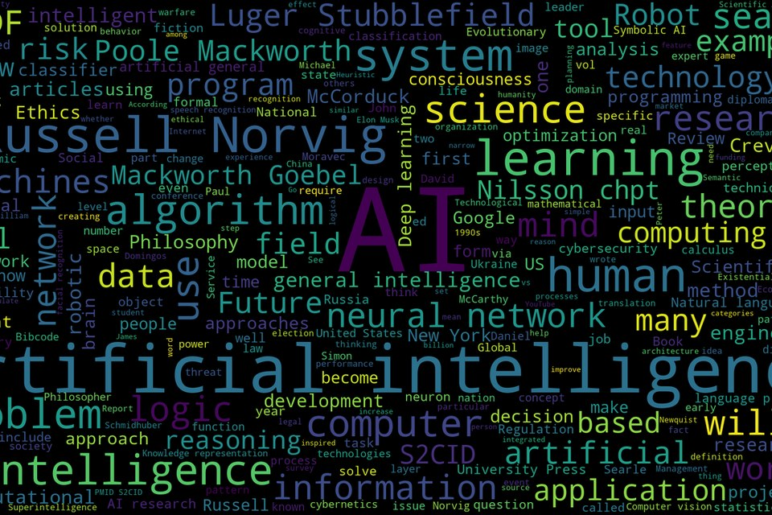
Ảnh minh họa: AI ngày càng đóng vai trò trung tâm trong ngành truyền thông, marketing hiện đại.
Từ kinh nghiệm gần 15 năm trong ngành truyền thông đến việc xây dựng một doanh nghiệp dịch vụ số ứng dụng AI, hành trình của ông Đỗ Xuân Hiếu phản ánh một hướng đi mà nhiều người làm nghề lâu năm tại Việt Nam đang cân nhắc: kết hợp kinh nghiệm thực chiến với công nghệ mới để tạo ra giá trị bền vững hơn cho khách hàng doanh nghiệp, thay vì chỉ chạy theo những công cụ nhất thời.

